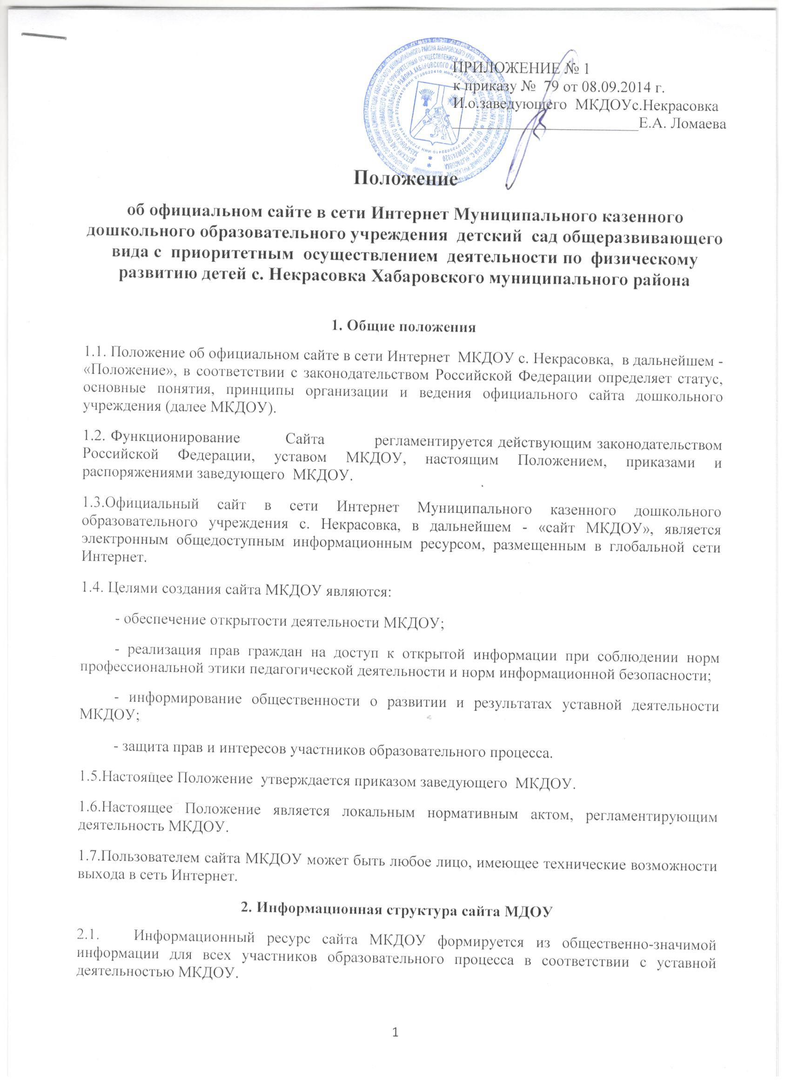

2.2. Информационный ресурс сайта МКДОУ является открытым и общедоступным. Информация сайта МКДОУ излагается общеупотребительными словами, понятными широкой аудитории.

2.3. Информация, размещаемая на сайте ДОУ, не должна:

- нарушать авторское право;

- содержать ненормативную лексику;

- унижать честь, достоинство и деловую репутацию физических и юридических лиц;

- содержать государственную, коммерческую или иную, специально охраняемую тайну;

-содержать информационные материалы, которые содержат призывы к насилию и насильственному изменению основ конституционного строя, разжигающие социальную, расовую, межнациональную и религиозную рознь, пропаганду наркомании, экстремистских религиозных и политических идей;

- содержать материалы, запрещенные к опубликованию законодательством Российской Федерации;

- противоречить профессиональной этике в педагогической деятельности.

2.4. Примерная информационная структура сайта МКДОУ определяется в соответствии с задачами реализации государственной политики в сфере образования.

2.5. Примерная информационная структура сайта МКДОУ формируется из двух видов информационных материалов: обязательных к размещению на сайте МКДОУ (инвариантный блок) и рекомендуемых к размещению (вариативный блок).

2.6. Информационные материалы инвариантного блока являются обязательными к размещению на официальном сайте ДОУ в соответствии с пунктом 4 статьи 32 Закона Российской Федерации «Об образовании» (с последующими изменениями) и должны содержать:

1) сведения:

- о дате создания ДОУ;

- о структуре ДОУ;

- о реализуемых основных и дополнительных образовательных программах с указанием численности лиц, обучающихся за счет средств соответствующего бюджета бюджетной системы Российской Федерации, по договорам с физическими и (или) юридическими лицами с оплатой ими стоимости обучения;

- о персональном составе педагогических работников с указанием уровня образования и квалификации;

- о материально-техническом обеспечении и об оснащенности образовательного процесса (в том числе об условиях питания, медицинского обслуживания, о доступе к информационным системам и информационно-телекоммуникационным сетям);

2) копии документа, подтверждающего наличие лицензии на осуществление образовательной деятельности (с приложениями);

3) порядок оказания платных образовательных услуг, в том числе образец договора об оказании платных образовательных услуг, с указанием стоимости платных образовательных услуг;

2.7. Информационные материалы вариативного блока могут быть расширены МКДОУ и должны отвечать требованиям пунктов 2.1, 2.2, 2.3 настоящего Положения.

2.8. Информационное наполнение сайта осуществляется в порядке, определяемом приказом заведующего МКДОУ.

2.9. Органы управления образованием могут вносить рекомендации по содержанию сайта МКДОУ.

**3. Порядок размещения и обновления информации на сайте ДОУ**

3.1. МКДОУ обеспечивает координацию работ по информационному наполнению и обновлению сайта.

3.2. МКДОУ самостоятельно обеспечивает:

- постоянную поддержку сайта в работоспособном состоянии;

- взаимодействие с внешними информационно-телекоммуникационными сетями, сетью Интернет;

- проведение организационно-технических мероприятий по защите информации на сайте ДОУ от несанкционированного доступа;

- ведение архива программного обеспечения, необходимого для восстановления и инсталляции сайта ДОУ;

- резервное копирование данных и настроек сайта ДОУ;

- разграничение доступа персонала и пользователей к ресурсам сайта и правам на изменение информации;

- размещение материалов на сайте ДОУ;

- соблюдение авторских прав при использовании программного обеспечения, применяемого при создании и функционировании сайта.

3.3. Содержание сайта МКДОУ формируется на основе информации, предоставляемой участниками образовательного процесса ДОУ.

3.4. Подготовка и размещение информационных материалов инвариантного блока сайта МКДОУ регламентируется должностными обязанностями сотрудников ДОУ.

3.5.Список лиц, обеспечивающих создание и эксплуатацию официального сайта ДОУ, перечень и объем обязательной предоставляемой информации и возникающих в связи с этим зон ответственности утверждается приказом руководителем ДОУ.

3.6.Сайт МКДОУ размещается по адресу: [**mkdou.elochka@mail.ru**](mailto:mkdou.elochka@mail.ru) с обязательным предоставлением информации об адресе вышестоящему органу управлении образованием.

3.7.При изменении Устава МКДОУ, локальных нормативных актов и распорядительных документов, образовательных программ обновление соответствующих разделов сайта МКДОУ производится не позднее 7 дней после утверждения указанных документов.

**4. Ответственность за обеспечение функционирования сайта МКДОУ**

4.1. Ответственность за обеспечение функционирования сайта МКДОУ возлагается на работника МКДОУ приказом заведующего.

4.2.Обязанности работника, ответственного за функционирование сайта МКДОУ, включают организацию всех видов работ, обеспечивающих работоспособность сайта МКДОУ.

4.3.Лицам, назначенным заведующим МКДОУ в соответствии пунктом 3.5 настоящего Положения вменяются следующие обязанности:

-обеспечение взаимодействия сайта МКДОУ с внешними информационно-телекоммуникационными сетями, с сетью Интернет;

-проведение организационно-технических мероприятий по защите информации сайта МДОУ от несанкционированного доступа;

-инсталляцию программного обеспечения, необходимого для поддержания функционирования сайта ДОУ в случае аварийной ситуации;

-ведение архива информационных материалов и программного обеспечения, необходимого для восстановления и инсталляции сайта МКДОУ;

-регулярное резервное копирование данных и настроек сайта МКДОУ;

- разграничение прав доступа к ресурсам сайта МКДОУ и прав на изменение информации;

-сбор, обработка и размещение на сайте МКДОУ информации в соответствии с требованиями настоящего Положения.

4.4. Дисциплинарная и иная предусмотренная действующим законодательством Российской Федерации ответственность за качество, своевременность и достоверность информационных материалов возлагается на ответственных лиц, согласно пункту 3.5 настоящего Положения.

4.5. Порядок привлечения к ответственности сотрудников, обеспечивающих создание и функционирование официального сайта МКДОУ, устанавливается действующим законодательством Российской Федерации.

4.6. Сотрудник, ответственный за функционирование сайта МКДОУ несет ответственность:

-за отсутствие на сайте МКДОУ информации, предусмотренной п.2.3 настоящего Положения;

-за нарушение сроков обновления информации в соответствии с пунктом 3.7 настоящего Положения;

-за размещение на сайте МКДОУ информации, не соответствующей действительности.

**5. Финансовое, материально-техническое обеспечение сайта МКДОУ**

5.1. Работы по обеспечению функционирования сайта производится за счет средств МКДОУ или за счет привлеченных средств.